## Top Football Leagues Scorers

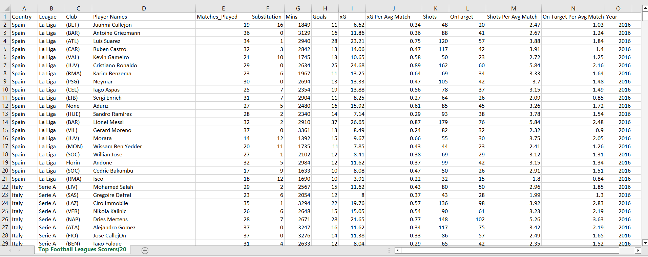

Giới thiệu thành phần trong tập dữ liệu:

1. Country: Tên quốc gia tổ chức giải đấu.
2. League: Tên giải đấu.
3. Club: Tên câu lạc bộ .
4. Player names: Tên cầu thủ.
5. Substitution: tổng số lần được thay ra và thay vào.
6. Mins: số phút thi đấu.
7. Goals: Số bàn thắng.
8. xG: Số bàn thắng kì vọng.
9. xG Per Avg Match: Số bàn thắng kì vọng trung bình mỗi trận đấu.
10. Shorts: Số cú sút.
11. OnTarget: Số cú sút trúng khung thành.
12. Shots Per Avg Match: Số cú sút trung bình mỗi trận đấu.
13. On Target Per Avg Match: Số cú sút trúng đích trung bình mỗi trận đấu.
14. Year: Năm thi đấu.